三维荧光光谱仪

姓名： 单位： 联系方式：

**样品名称**___________ **订单号**_______

|  |  |
| --- | --- |
| 实验具体信息 | |
| 样品形态 | 液体 粉末 液体  只测试透明均一的溶液，含悬浊物大颗粒的样品不接受，应预先过滤膜处理 |
| 是否需要过滤膜处理 | 否 是 （实验室默认使用0.45μm滤膜） |
| 液体样品是什么溶剂 |  |
| 样品主要成分 |  |
| 是否有母液 | 是 否 |
| 激发波长扫描范围（nm） |  |
| 发射波长扫描范围（nm） | ________nm一般发射起止波长大于激发起止波长 |
| 激发间隔、发射间隔（nm） | 默认条件 其他条件 |

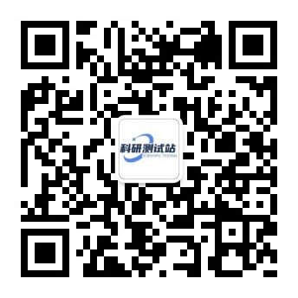

更多优惠，请关注公众号

提供各类材料测试，提供论文润色绘图翻译、材料生物合成设计实验、谱图成分分析、理论模拟计算、计量校准、无损检测、环境检测等服务，提供实验试剂、实验仪器与耗材等渠道。本平台由高校老师及企业联合打造，具有专业硕博团队，为广大科研工作者提供交流平台，分享科研资讯、科研软件、就业指导等信息